Міністерство освіти і науки України. Управління освіти і науки України Луганської облдержадміністрації. Первомайський професійний гірничий ліцей ім. О.І. Бахмутського.
Державна кваліфікаційна атестація

з теми:

Професія: ” Перукар (перукар-модельєр)”
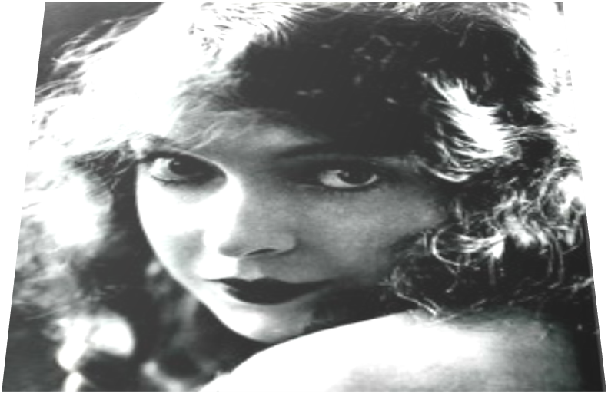
Код:5141.2

Виконала:
Учениця гр..ТУ-2
Рисухіна В.С.
Керівник
Сарновська О.Г
М.Первомайськ
2009-2010 н.р

Содержание
- Общая часть. ____________________________________________ 2
- Салон парикмахерская. ___________________________________ 4
- Требования к устройству и оборудованию помещений. _______ 9
- Прически ХХ века _______________________________________ 12
- 20-е годы ХХ века.Стрижка «Боб». _________________________ 13
- 30-е годы ХХ века. Кудри завоевывают мир. _________________ 16
- 49-е годы ХХ века. _______________________________________ 17
- 50-е годы ХХ века: красочный взрыв романтизма, женственности
и элегантности __________________________________________ 18
- 60-е годы ХХ века .________________________________________ 20
- Прически в стиле а ля 60 – е, наше время. ___________________ 23
- 70- е год: хиппи- дети цветов. ______________________________ 23
- Современные прически в стиле 70-х. ________________________ 26
- 80-е годы: стиль диско. ____________________________________ 27
- 90-е годы: смешание стилей. _______________________________ 29
- Вывод. __________________________________________________ 32
- Список литературы. _______________________________________ 33

Для покупки или заказа полной версии работы перейдите по ссылке.

- Коридор – 2,3 кв. м.
- Приёмная – 13,3 кв. м.
- Парикмахерский зал – 25,17 кв. .
- Педикюрный кабинет – 9,8 кв. м.
- Кабинет косметолога – 8,3 кв. м.
- Маникюрный кабинет – 4,4 кв. м.
- Санузел – 2,8 кв. м.
- Комната для стирки – 2.8 кв. м.
- Кабинет директора – 3.83 кв. м.
- Кладовая – 1,3 кв.м.

Для покупки или заказа полной версии работы перейдите по ссылке.

Приемная. В приемной находится два кресла для ожидающих посетителей. Напротив, видим шкаф для вещей посетителей. Пол покрыт плиткой, ее легко можно обрабатывать всевозможными средствами для дезинфекции. На стенах в приёмной поклеены обои, что недопустимо в парикмахерской, так как их нужно тоже обрабатывать составами для дезинфекции. Площадь помещения, 13,3 кв.м. что отвечает требованиям.
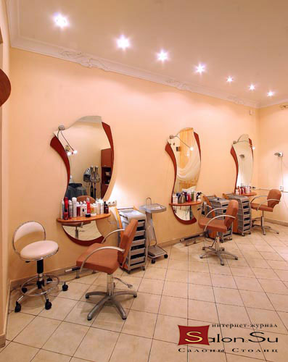
Парикмахерский зал. Площадь зала 25,17 кв.м , в зале находится три рабочих места.
На все три рабочих места одна мойка. Пол и поверхность стен гладкой текстуры, что соответсвует требованиям санитарии. Освещение не соответствует требованиям.
Возле каждого рабочего места находится тумбочка для хранения инструментов и принадлежностей.

Парикмахерский зал. Площадь зала 25,17 кв.м , в зале находится три рабочих места.
На все три рабочих места одна мойка. Пол и поверхность стен гладкой текстуры, что соответсвует требованиям санитарии. Освещение не соответствует требованиям.
Возле каждого рабочего места находится тумбочка для хранения инструментов и принадлежностей.

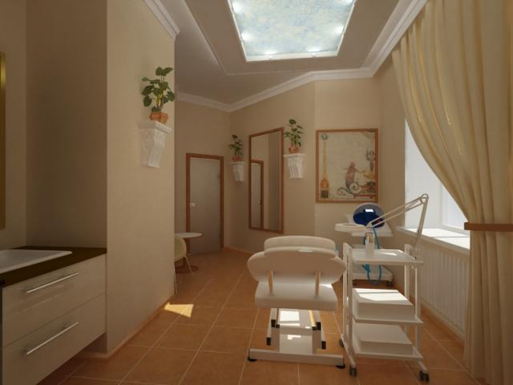
Кабинет косметолога. Площадь кабинета 8,3 кв.м. что не отвечает требованиям.
Поверхность пола и стен гладкая. На окнах находятся шторы, что недопустимо в парикмахерских.
Так же в кабинете расположена мойка с проточной горячей и холодной водой.
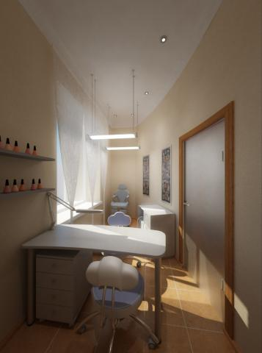
Имеются шкафчики для хранения инструментов и принадлежностей, которые потребуются в процессе работы.
Маникюрный кабинет. Площадь кабинета 4,4 кв.м., по нормам стандарта 6 кв.м. на одно рабочее место.
Стены окрашены, на полу плитка. На окнах шторы.

Требования к устройству и оборудованию помещений

Объемно-планировочные и конструктивные решения зданий и помещений определяются перечнем парикмахерских услуг и их мощностью. Набор и площади помещений должны соответствовать действующим нормативам.
Высота рабочих помещений парикмахерских должна быть не менее 3,0 м, бытовых помещений - не менее 2,7 м. Допускается размещение парикмахерских при высоте помещений не менее 2,7 м вместимостью до трех рабочих мест.
Глубина помещений при одностороннем естественном освещении не должна превышать 6 м.
Кабинеты косметический, маникюра и педикюра должны размещаться в отдельных изолированных помещениях.
В парикмахерских залах до 3-х рабочих мест допускается размещение одного рабочего места для маникюра при наличии дополнительной площади не менее 6 м2.
В косметических кабинетах допускается организация до 3 рабочих мест при условии их изоляции перегородками высотой 1,8-2,0 м.
В педикюрных кабинетах должно быть не менее 2-х ванн для ног с подводкой горячей и холодной воды.
Рабочие места оборудуются мебелью, допускающей обработку моющими и дезинфицирующими средствами и расположенной так, чтобы обеспечить возможность уборки, не загораживать источник света, не загромождать проходы.
Не допускается размещение в парикмахерских залах и кабинетах оборудования и предметов, не имеющих отношения к выполняемым работам на конкретном участке.
Расстояние между рабочими местами (креслами туалетного стола) должно быть 1,8 м, от крайнего кресла до стены - 0,7 м.
При двухрядном и более расположении кресел расстояние между рядами должно быть не менее 5 м.

Рабочие места парикмахеров оборудуются креслами, туалетными столами с раковинами для мытья волос.
При наличии отдельного помещения или специального места для мытья волос допускается установка туалетных столиков без раковин.
Парикмахерский зал. Площадь зала 25,17 кв.м , в зале находится три рабочих места.
На все три рабочих места одна мойка. Пол и поверхность стен гладкой текстуры, что соответсвует требованиям санитарии. Освещение не соответствует требованиям.
Возле каждого рабочего места находится тумбочка для хранения инструментов и принадлежностей.

Кабинет косметолога. Площадь кабинета 8,3 кв.м. что не отвечает требованиям.
Поверхность пола и стен гладкая. На окнах находятся шторы, что недопустимо в парикмахерских.
Так же в кабинете расположена мойка с проточной горячей и холодной водой.
Имеются шкафчики для хранения инструментов и принадлежностей, которые потребуются в процессе работы.
Маникюрный кабинет. Площадь кабинета 4,4 кв.м., по нормам стандарта 6 кв.м. на одно рабочее место.
Стены окрашены, на полу плитка. На окнах шторы.
Холодная строгость 20-х годов

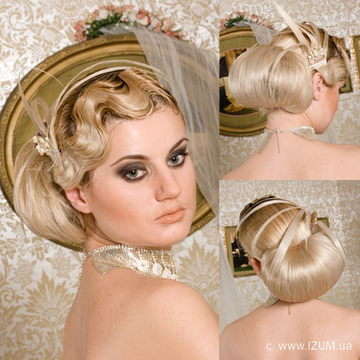

30-е годы ХХ века. Кудри завоевывают мир.
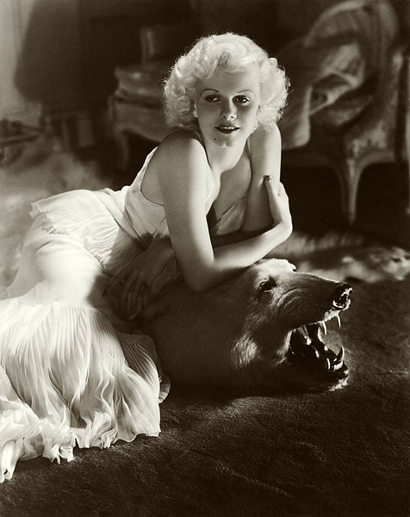
Джин Харлоу (Jean Harlow) называют "первая светловолосая секс-бомба Голливуда". Именно в 30-х родился на свет образ жизнерадостной платиновой блондинки, иконы женственности и притягательности, которому еще долго не суждено будет кануть в Лету.
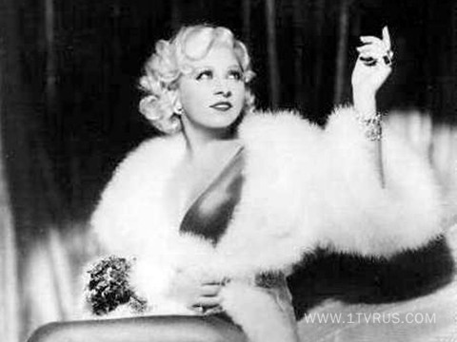
Этот стиль с восторгом поддержала другая принцесса 30-х – Мэй Уэст (Mae West). «Самый выдающийся эротический памятник нашей эпохи», – так сказал про нее Сальвадор Дали.
Парикмахерский зал. Площадь зала 25,17 кв.м , в зале находится три рабочих места.
На все три рабочих места одна мойка. Пол и поверхность стен гладкой текстуры, что соответсвует требованиям санитарии. Освещение не соответствует требованиям.
Возле каждого рабочего места находится тумбочка для хранения инструментов и принадлежностей.

Кабинет косметолога. Площадь кабинета 8,3 кв.м. что не отвечает требованиям.
Поверхность пола и стен гладкая. На окнах находятся шторы, что недопустимо в парикмахерских.
Так же в кабинете расположена мойка с проточной горячей и холодной водой.
Имеются шкафчики для хранения инструментов и принадлежностей, которые потребуются в процессе работы.
Маникюрный кабинет. Площадь кабинета 4,4 кв.м., по нормам стандарта 6 кв.м. на одно рабочее место.
Стены окрашены, на полу плитка. На окнах шторы.

60-е годы ХХ века
В 60-е годы в моду пришел начес. Прически стали значительно объемнее, их форму можно было увеличивать и увеличивать. Дамы активно используют парики и накладные волосы. Привлекательный образ девушки с шиньоном стал для шестидесятых типичным. В 60-е годы большой популярностью пользовалась прическа "бабетта", появившаяся после выхода на экран фильма "Бабетта идет на войну", где в главной роли снялась французская актриса Брижит Бардо. Некоторые женщины наших дней остались ей верны, немного уменьшив размеры и слегка начесывая волосы у корней. Благодаря Бардо завоевал внимание модниц и "конский хвост".
Во второй половине десятилетия мечтой многих женщин становятся длинные белокурые волосы. На экраны в то время выходит фильм «Колдунья», в котором главную роль сыграла Марина Влади. Её образ становится крайне востребованным, его копируют миллионы женщин.
А уже в конце 60-х годов длинные волосы проиграли сражение за симпатии молодых девушек стрижке типа "гаврош". В качестве готовых причесок широко использовались парики.
Олицетворение времени: Брижит Бардо, Марина Влади, Твигги, Джейн Фонда, Джин Шримптон, Джули Кристи, Миа Фэрроу.
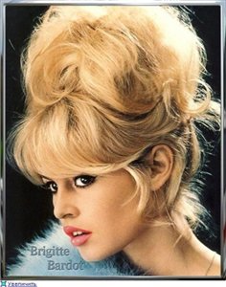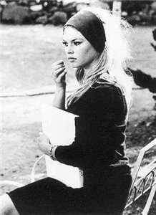
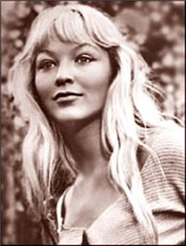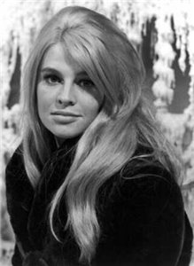
Парикмахерский зал. Площадь зала 25,17 кв.м , в зале находится три рабочих места.
На все три рабочих места одна мойка. Пол и поверхность стен гладкой текстуры, что соответсвует требованиям санитарии. Освещение не соответствует требованиям.
Возле каждого рабочего места находится тумбочка для хранения инструментов и принадлежностей.

Кабинет косметолога. Площадь кабинета 8,3 кв.м. что не отвечает требованиям.
Поверхность пола и стен гладкая. На окнах находятся шторы, что недопустимо в парикмахерских.
Так же в кабинете расположена мойка с проточной горячей и холодной водой.
Имеются шкафчики для хранения инструментов и принадлежностей, которые потребуются в процессе работы.
Маникюрный кабинет. Площадь кабинета 4,4 кв.м., по нормам стандарта 6 кв.м. на одно рабочее место.
Стены окрашены, на полу плитка. На окнах шторы.
В начале 80-х годов на первое место по популярности вышли спортивные стрижки с асимметричными челками, проборами и завивкой. В прическах на основе короткой стрижки пробовали окрашивать отдельные пряди – "перышки". Понравились модели типа "ежик". Но самый распространенной формой укладки волос стало "каре".
Молодые часто выбирали "ритм": короткая окантовка на шее с постепенным удлинением волос к лицу, челка, состоящая из двух ярусов. Цвет волос – янтарный, рыжий, медный, светло-золотой, для коротких – и черный. В этот период появлись новые средства ухода за волосами -красящие шампуни, пастообразные кремы для мытья. Стали модными пучки, коки, торчащие хвосты, разноцветное окрашивание в несколько цветов, плавно переходящих друг в друга. Цвет волос – бронза, каштановый, оранжевый. Названия причесок – "клер", "коса", "сассун". Украшением для волос служили заколки с фигурками на концах, банты, трикотажные повязки из шерсти.
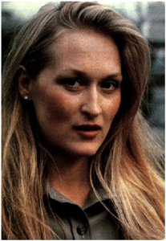
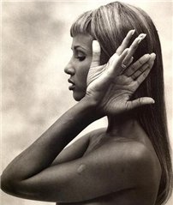
Олицетворения направлений: Алла Пугачева, Мадонна, Мэрил Стрип, Шер, Иман и др.

90-е годы ХХ века: Смешение стилей. Anti-fashion…
В течение 90-х годов стандарты красоты были настолько условны, что приемлемым казалось все. Чрезвычайно популярной стала стрижка героини Дженнифер Энистон в сериале «Друзья» – длинные гладкие волосы, постриженные «каскадом», с мелированными прядями. Также очень популярной была коротка стильная стрижка Мэг Райан и разнообразные ее вариации.
Казалось, что весь мир перекрасился в цвет «блонд» – рассыпанные золотые локоны, капризно надутые чувственные губы, пылкий взгляд – все это однозначно напоминало стиль Брижит Бардо.
…буйство красок и различных форм. Стрижка «Рашель», конский хвост, уложенный узлом, стрижки «под пажа» и кудри.
Олицетворение времени: Кортни Лав, Шарон Стоун, Дженнифер Анистон, Бьорк, Джулия Робертс и др.
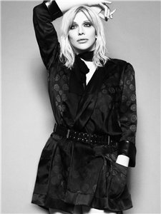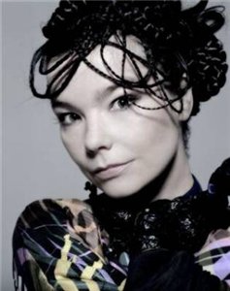
Прически 90-х годов, конечно, еще нельзя относить к ретро стилю, но да и этот период в скором времени перейдет в эту категорию. Итак, какими были прически 90-х годов? Ну, во-первых, ответим на простой вопрос – что формировало стиль постсоветского человека? Конечно же, сериалы. Самым популярным из них был «Богатые тоже плачут», именно оттуда появилась вся эта мода на «химию» и длинные волосы, правда, в этот период «химия» превратилась в более легкую и женственную.
Парикмахерский зал. Площадь зала 25,17 кв.м , в зале находится три рабочих места.
На все три рабочих места одна мойка. Пол и поверхность стен гладкой текстуры, что соответсвует требованиям санитарии. Освещение не соответствует требованиям.
Возле каждого рабочего места находится тумбочка для хранения инструментов и принадлежностей.

Кабинет косметолога. Площадь кабинета 8,3 кв.м. что не отвечает требованиям.
Поверхность пола и стен гладкая. На окнах находятся шторы, что недопустимо в парикмахерских.
Так же в кабинете расположена мойка с проточной горячей и холодной водой.
Имеются шкафчики для хранения инструментов и принадлежностей, которые потребуются в процессе работы.
Маникюрный кабинет. Площадь кабинета 4,4 кв.м., по нормам стандарта 6 кв.м. на одно рабочее место.
Стены окрашены, на полу плитка. На окнах шторы.

Список литературы
- Одинокова Н. Ю., Черниченко Т. А. – технология парикмахерских работ. 98 с. 2004 г.
- Панченко О. А. , Феникс. 2010., 318 с.
- Панина и. «основы парикмахерского дела». 62с.

